Dessine Ton Nom Illustré

Étape 1 :
- Pense à ton passe-temps et à tes intérêts, des choses préférées.
- Nous allions nous introduire avec l’art du dessin en utilisant des symboles dans notre nom.
- Écris tes idées sur une feuille.

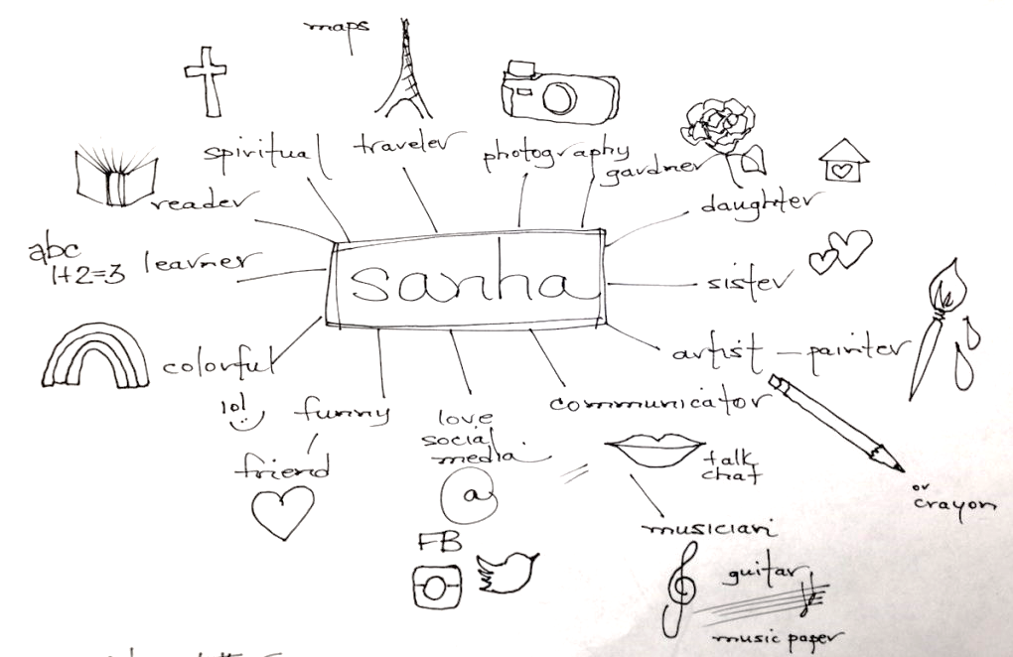
- Pense à un objet que tu pourrais utiliser pour symboliser chacune de tes idées.
Exemples:

- L’art -un pinceau
- Des sports- une balle
- Passe-temps – jeux vidéo
- Livres, films -Harry Potter
- Animaux - Chats

- Intérêts (espace, nature, châteaux, camions, etc.)
- Saison préférée-Authumes
- Nourriture- crème glacée
- Des endroit- Paris, Montréal, maison

Étapes 2 : Dessine les lettres de votre nom avec un crayon.
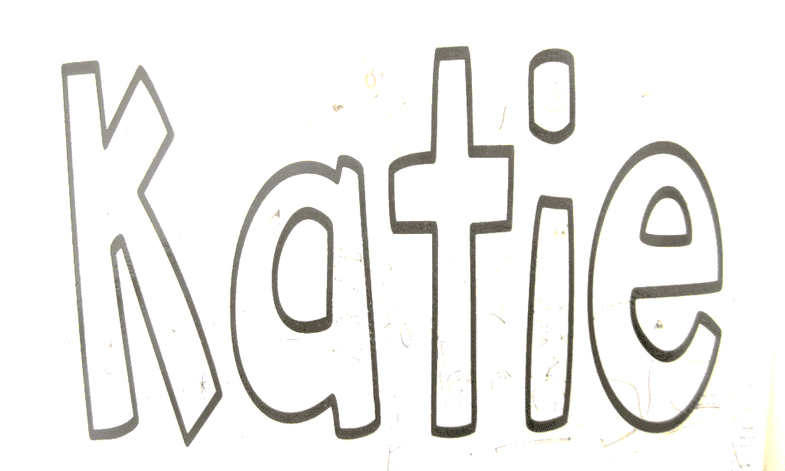
Étapes 3 :
- Ajoute des Symboles qui vous représentés où transformer le symbole pour représenter une lettre.

Étapes 4 : Ajoute des motifs, designs et couleurs.
